

2006 Fall資料庫系統專題 同步第三期
Project Description
due: 2006/01/26
研究主題 漆料線上購物系統

指導教授 黃三益 教授

專案分組八 研究團隊 Data Beauty

組長 陳建甫 n 954020015
高上清 m9526406031
王建勳 m9526406054
蘇粲婷 m9426403015



2006 Fall資管所資料庫系統專題
Project Description

期末報告的樣子可參考網大教材目錄裡的”期末專案觀摩”或老師首頁裡的課程部分連結（http://www.mis.nsysu.edu.tw/~syhwang/index-chinese.html#Teach）。

選擇一個組員感興趣的資訊系統應用（最好同於期中專案），訂出其需求，進行資料庫設計，和實作程式。期末時要繳交一份設計報告，程式原始碼，和執行檔。請ftp至某一ftp site （ftp site的帳號密碼會於期末前公布）。每一組請自行建置一目錄，目錄名稱為組別﹝比如第五組的目錄名稱則為“第五組”﹞，然後將報告，程式原始碼，和執行檔ftp至該目錄下。

- 設計報告要包括以下各項：
  - 資料和功能分析：以文字表達，並可輔以表單說明。
  - 根據資料分析，畫出ERD，此ERD至少需包括六個實體型態。
  - 將ERD轉成關聯綱目。
  - 說明程式系統架構圖和所用的工具。
  - 標示系統的URL以及可執行的時間和執行方式（比如提供管理者和使用者的帳號密碼），並展示數個代表性的程式執行畫面。
  - 妳的感想，包括對這個PROJECT和本門課的感想。

- 開發工具不限，DBMS原則上使用本課程的Oracle。
本課程會架設支援ASP 的網站伺服器（IIS），以方便同學用ASP來撰寫程式。若你選用其他Web程式語言（PHP, JSP, Perl），則請自行架設所需的網站伺服器。

Data Beauty
漆料線上購物系統
專題簡報大綱

一、前言－迷你世界 ………………………………………………………… 4
二、資料需求分析 …………………………………………………………… 5
三、功能需求分析與說明 …………………………………………………… 7
四、實體關係圖 ……………………………………………………………… 8

五、關聯綱目 ………………………………………………………………… 9
六、SQL－ Create Table ……………………………………………………… 10
七、程式系統架構圖及所用工具 …………………………………………… 13
八、系統可執行時間及畫面 ………………………………………………… 14
線上購物後台管理維護畫面 …………………………………………… 22
九、感想 ……………………………………………………………………… 31

一、迷 你 世 界
本組資料庫應用系統的迷你世界，是透過網路線上的購物行為所產生的，並以油漆物料為主要商品。在經過訪談及收集相關文件和表單後，歸納並得到以下的資料需求：
１、本購物網採會員制，記載會員資料包括會員編號、姓名、電話和住址等。
２、本購物網提供會員資料的維護介面。
３、要記載商品的資料，包括編號、名稱等。
４、要提供商品資料維護介面。
５、要記載供應商的資料，包括供應商編號、供應商名稱和連絡電話等。
６、要提供供應商資料維護介面。
７、要記載購物明細的資料，包括商品名稱和金額等。
８、要提供購物明細資料維護介面。
9、要提記載訂貨單的資料，包括編號、商品資料和金額等。
10、要提供訂貨單資料維護介面。
11、要記載出貨單的資料，包括編號、出貨資料和金額等。
12、要提供出貨單資料維護介面。
13、要記載商品被瀏覽的次數，以利分析。
14、要提供會員查詢購物明細的資料。
在資訊系統中，功能需求和資料需求兩者互為相關。但在此為求詳細描述，便將資料的需求分析及功能的需求分析分開來討論。

二、資料需求分析
針對上面所提出來的資料需求來加以分析，將這個迷你世界用更具體更明確的文字來描述，用來闡述實體和關係的相關觀念。其包含的實體型態有：
- 會員(UserMain): 表示一位會員
- 供應商（Supplier）: 表示一位商品的供應商
- 商品(ProdMain): 表示單一物品
- 購物明細(OrderDetail): 表示一位會員有購買一至多樣商品
- 訂貨單(OrderList): 表示一位會員確認購買的明細
- 出貨單(SentForm): 表示一位會員購買商品的寄發貨品明細
各實體型態的性質如下：
會員 ( UserMain )
編號 | 欄 位 | 資料型態 | 長度 | Null | 主鍵 | 備 註
1 | userNum | CHAR | 10 | Not Null |  | 會員序號
2 | userId | CHAR | 15 | Not Null | PK | 會員ID
3 | userName | VARCHAR | 20 | Not Null |  | 真實姓名
4 | birthday | DATE | 10 |  |  | 出生日期
5 | userPassword | VARCHAR | 10 | Not Null |  | 會員密碼
6 | address | VARCHAR | 50 | Not Null |  | 會員地址
7 | zipCode | CHAR | 10 | Not Null |  | 郵遞區號
8 | homePhone | VARCHAR | 20 |  |  | 電話
9 | compPhone | VARCHAR | 20 | Not Null |  | 手機
10 | userMail | VARCHAR | 50 | Not Null |  | E-MAIL
11 | memo | VARCHAR | 30 |  |  | 備註
- PRIMARY KEY ( userId )

供應商（ Supplier ）
編號 | 欄 位 | 資料型態 | 長度 | Null | 主鍵 | 備 註
1 | sId | INTEGER | 8 | Not Null | PK | 供應商編號
2 | company | VARCHAR | 30 | Not Null |  | 公司名稱
3 | manager | CHAR | 10 | Not Null |  | 公司地址
4 | telephone | VARCHAR | 12 | Not Null |  | 公司電話
- PRIMARY KEY ( sId )

商品 (ProdMain)
編號 | 欄 位 | 資料型態 | 長度 | Null | 主鍵 | 備 註
1 | prodId | CHAR | 10 | Not Null | PK | 商品編號
2 | prodName | VARCHAR | 8 | Not Null |  | 商品名稱
3 | model | VARCHAR | 8 |  |  | 商品型號
4 | salePrice | VARCHAR | 10 | Not Null |  | 熱賣價
5 | priceOrigin | VARCHAR | 10 | Not Null |  | 市場價
6 | prodDisc | CHAR | 1000 | Not Null |  | 商品簡介
7 | sId | VARCHAR | 8 | NOT NULL |  | 供應商
- PRIMARY KEY ( prodId )
- FOREIGN KEY ( sId )

購物明細 (OrderDetail)
編號 | 欄 位 | 資料型態 | 長度 | Null | 主鍵 | 備 註
1 | userId | CHAR | 15 | Not Null | PK | 會員ID
2 | prodId | CHAR | 10 | Not Null | PK | 商品編號
3 | prodName | VARCHAR | 100 | Not Null |  | 商品名稱
4 | amount | VARCHAR | 8 | Not Null |  | 數量
5 | prodUnit | VARCHAR | 12 | Not Null |  | 單價
6 | buyPrice | VARCHAR | 40 | Not Null |  | 合計
- PRIMARY KEY ( userId , prodId )
- FOREIGN KEY ( userId , prodId )

訂貨單 (OrderList)
編號 | 欄 位 | 資料型態 | 長度 | Null | 主鍵 | 備 註
1 | orderNum | CHAR | 10 | Not Null | PK | 訂單編號
2 | userId | CHAR | 15 | Not Null | FK | 會員ID
3 | orderTime | DATE | 8 | Not Null |  | 下單時間
4 | recName | VARCHAR | 20 | Not Null |  | 收貨人
5 | recAddress | VARCHAR | 50 | Not Null |  | 收貨人地址
6 | zipCode | VARCHAR | 10 | Not Null |  | 郵遞區號
7 | recPhone | CHAR | 20 |  |  | 收貨人電話
8 | recMail | VARCHAR | 50 | Not Null |  | E-MAIL
9 | orderSum | VARCHAR | 30 | Not Null |  | 金額
10 | status | VARCHAR | 30 | Not Null |  | 處理狀態
11 | fei | VARCHAR | 20 | Not Null |  | 配送運費
12 | getTime | DATE | 8 |  |  | 送達時間
13 | memo | VARCHAR | 30 |  |  | 備註
- PRIMARY KEY ( orderNum )
- FOREIGN KEY ( userId )

出貨單 (SentForm)
編號 | 欄 位 | 資料型態 | 長度 | Null | 主鍵 | 備 註
1 | stNum | CHAR | 10 | Not Null | PK | 出貨單編號
2 | sDate | DATE | 8 | Not Null |  | 出貨日期
3 | exp | CHAR | 10 | Not Null |  | 貨運公司
4 | orderNum | VARCHAR | 8 | Not Null | FK | 訂貨單編號
- PRIMARY KEY ( stNum )
- FOREIGN KEY ( orderNum )

三、功能需求分析：
再來針對資訊系統所需功能需求加以描述，所需基本功能需求有：
- 會員資料維護介面 (包含相關會員資料及修訂異動等功能需求)
- 供應商資料維護介面 (包含相關供應商資料及修訂異動等功能需求)
- 商品資料維護介面 (包含商品價格、庫存統計、描述、圖片顯示及修訂異動等功能需求)
- 購物明細維護介面（描述會員購物商品名稱、數量及價格，並連到訂貨及出貨等功能需求）
- 訂貨單資料維護介面
- 出貨單資料維護介面
進階功能需求有：
- 新增、修改、刪除、查詢各資料表的資料 (要符合資料的一致性)
- 統計會員目前購物的總金額
- 查詢商品被點閱率或購買率
- 查詢會員的全部訂單資料
各項功能的分析如下：
功能 | 資料表 | 新增 | 刪除 | 修改 | 查詢 | 統計 | 其他
1.會員申請註冊 | UserMain |  |  | 
2.會員管理 | UserMain |  |  |  | 
3.線上訂購 | UserMain  ProdMain  OrderDetail  OrderList |  |  |  | 
4.商品管理 | ProdMain |  |  |  |  | 
5.購物明細管理 | OrderDetail |  |  |  |  | 
6. 訂貨單管理 | OrderList |  |  |  |  | 
7.期間購物明細與金額查詢 | UserMain  ProdMain  OrderDetail  OrderList |  |  |  |  | 
8.會員購物小計金額 | UserMain  ProdMain  OrderDetail  OrderList |  |  |  |  | 
9.會員購物總計金額 | UserMain  ProdMain  OrderDetail  OrderList |  |  |  |  | 

- 會員申請註冊：
客戶加入新會員註冊，會員註冊功能會將新會員的資料傳給會員資料表。
- 會員管理：
客戶登入會員，會員基本資料表會傳送訊息以進行會員密碼驗證的功能。客戶進行會員資料修改，會員基本資料表會將系統內會員的原有資料傳送到會員資料修改功能讓會員進行修改，等到修改完成後再將會員的新資料傳給會員基本資料表。若為系統管理員登入會員，則可對其他的會員進行資料的修改及刪除。
- 線上訂購：
當會員進入會員登入到線上訂購系統後，就進入購物明細，等您選擇好您要訂購的產品後，系統會請求您輸入交貨的時間、交貨的方式以及聯絡電話，然後問您是否要再繼續選購，如果已選購完畢，系統會結帳送出帳單給您完成交易。
- 商品管理：
系統管理員專屬功能，可對商品 (ProdMain)進行資料的新增、刪除及查詢。
- 購物明細管理：
系統管理員專屬功能，可對購物明細(OrderDetail)進行資料的新增、刪除及查詢。
- 訂貨單管理：
系統管理員專屬功能，可對購物明細(OrderDetail)進行資料的新增、刪除及查詢。
- 期間購物明細與金額查詢：
這是要讓系統管理者知道某一段時間～另一段時間有哪些產品被訂購，包括訂購日期、商品、數量、總計…..等等。
- 會員購物小計金額：
可得知某個會員訂購了多少筆訂單，以及購買的金額總計……等等。
- 會員購物總計金額：
可得知在某段期間內有哪些會員有訂購產品，訂購多少筆，以及金額總計…等等。

四、實 體 關 係 圖 (Entity Relationship Diagram)
有了以上具體明確的資料需求描述，可以用資料塑模的概念塑模方法，也就是實體關係模式將資料需求繪製成實體關係圖。
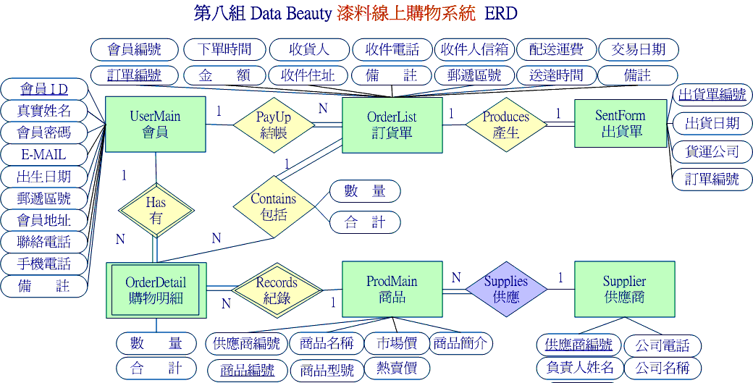

五、關 聯 綱 目 (Relation schema)
將實體關係圖轉化成關聯綱目如下圖。

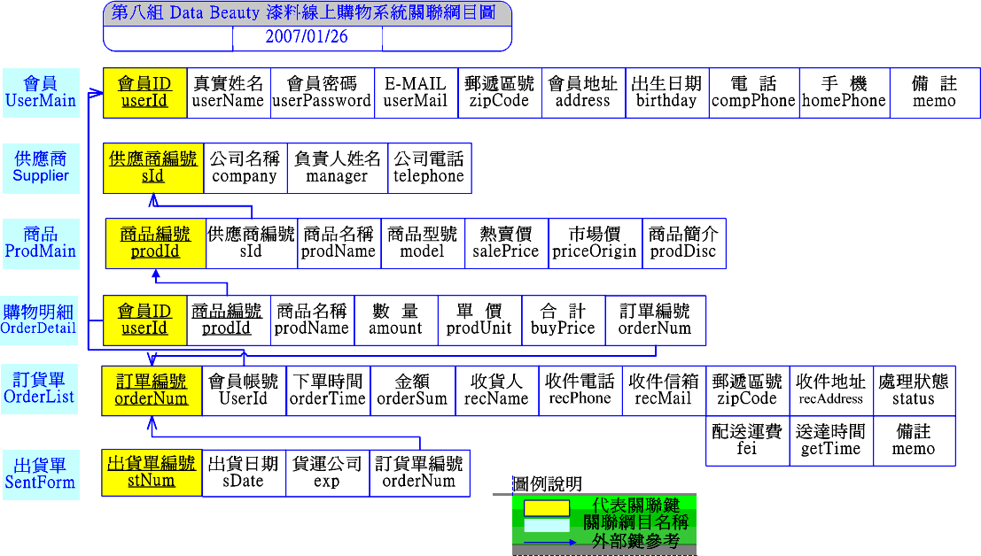

六、CREAT TABLE－需求SQL敘述

會員
CREATE TABLE UserMain (
userId nvarchar (15) NOT NULL ,
userName nvarchar (20) NOT NULL ,
userPassword nvarchar (10) NOT NULL ,
userMail nvarchar 50) ,
totalAmount decimal(8, 2) ,
totalDiscount decimal(8, 2),
totalWithdraw decimal(8, 2),
totalLogoin int ,
address nvarchar (50) NOT NULL ,
zipCode nvarchar (10) NOT NULL ,
birthday nvarchar (10) ,
compPhone nvarchar (20) NOT NULL ,
homePhone nvarchar (20) ,
memo ntext ,
signDate datetime ,
lastLogin datetime ,
userType nvarchar (20) ,
IP nvarchar (50) ,
PRIMARY KEY(userId)
) ;

供應商
Create Table Supplier(
sId int NOT NULL,
company varchar(30) NOT NULL ,
manager varchar(20) NOT NULL ,
telephone varchar(12) NOT NULL ,
PRIMARY KEY(sId)
);

商品
CREATE TABLE ProdMain (
prodId nvarchar (10) NOT NULL ,
sId int NOT NULL ,
prodName nvarchar (8) NOT NULL ,
model nvarchar (8) ,
priceList money NOT NULL ,
priceOrigin money NOT NULL ,
imgPrev nvarchar (255) ,
imgPrevWidth nvarchar (5) ,
imgPrevHeight nvarchar (5) ,
imgFull nvarchar (255) ,
imgFullWidth nvarchar (5) ,
imgFullHeight nvarchar (5) ,
fileOther nvarchar (1) ,
prodDisc ntext NOT NULL ,
memoSpec ntext ,
larCode nvarchar (20) ,
midCode nvarchar (20) ,
prodLong nvarchar (5) ,
prodWidth nvarchar (5) ,
prodHeight nvarchar (5) ,
searchType nvarchar (200) ,
online bit ,
addDate datetime ,
clickTimes int ,
remark nvarchar (1) ,
tejia nvarchar (1) ,
quantity nvarchar (5) ,
paybackurl nvarchar (50) ,
PRIMARY KEY(prodId),
FOREIGN KEY(sId) references Supplier(sId)
);

訂貨單
CREATE TABLE OrderList (
orderNum nvarchar (10) NOT NULL ,
userId nvarchar (15) NOT NULL ,
orderTime datetime NOT NULL ,
discount decimal(8, 2) ,
orderSum decimal(8, 2) NOT NULL ,
payType nvarchar (50) ,
recName nvarchar (20) NOT NULL ,
recAddress nvarchar (50) NOT NULL ,
recPhone nvarchar (20) ,
recMail nvarchar (50) NOT NULL ,
recTime datetime ,
zipCode nvarchar (10) NOT NULL ,
notes ntext ,
status nvarchar (3) NOT NULL ,
lastModifytime datetime ,
memo ntext ,
del bit ,
pei nvarchar (50) ,
fei int NOT NULL ,
thiskou float ,
compPhone nvarchar (50) ,
getTime nvarchar (50) ,
PRIMARY KEY(orderNum),
FOREIGN KEY(userId) references UserMain(userId)
);

購物明細
CREATE TABLE OrderDetail (
userId nvarchar (15) NOT NULL ,
prodId nvarchar (10) NOT NULL ,
orderNum nvarchar (50) NOT NULL ,
prodName nvarchar (100) NOT NULL ,
prodUnit int NOT NULL ,
buyPrice decimal(8, 2) NOT NULL ,
orderTime datetime ,
pei nvarchar (50) ,
fei int,
PRIMARY KEY(userId,prodId),
FOREIGN KEY(orderNum) references OrderList(orderNum),
FOREIGN KEY(userId) references UserMain(userId),
FOREIGN KEY(prodId) references ProdMain(prodId)
);

出貨單
CREATE TABLE SentForm (
stNum nvarchar (10) NOT NULL ,
orderNum nvarchar (10) NOT NULL ,
sDate datetime NOT NULL ,
exp nvarchar (10) NOT NULL ,
PRIMARY KEY(stNum) ,
FOREIGN KEY(orderNum) references OrderList(orderNum)
);

七、系統架構圖與使用工具
系統架構圖
首頁
會員服務
產品服務
後台管理
會員登錄
會員註冊
會員專區
付款方式
上架新品
商品分類
熱門商品
推薦商品
商品管理
訂單維護
出貨維護
供應商
會員管理

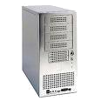
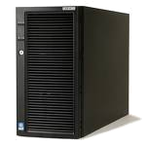
WEB Server
HTTP :80 Port
ASP
DB
DB Server
Client 透過WEB
瀏覽器連上WEB
WEB Server 呼叫 ASP 處理並回應 WEB Page.
處理ASP
MsSQL DB 需求
Internet/
Intranet
漆料購物網
DB :1521 Port

使用工具及相關系統需求
ITEM | Requirement
Application  伺服器 | 作業系統 | Microsoft Windows 2000 Server 以上
Application  伺服器 | Web Server | Microsoft IIS 5.0 以上
Application  伺服器 | Middle layer | Microsoft .NET framwork 2.0
Application  伺服器 | 資料庫連接器 | ADO (Active Data Objects) Driver便與資料庫連線
DB伺服器 | 資料庫 | MsSQL 資料庫
Client 端 | 僅需要WEB 瀏覽器即可，建議使用IE 5.5 以上或 firefox 2.0 以上
網路規格 | 透過Intranet 或 Internet 以TCP/IP 80 Port 連接
開發工具 | UltraEdit /FrontPage/Dreamwaver
開發語言 | ASP
八、系統可執行時間及執行畫面
系統登入網址及可執行時間
- 可執行時間： 2007 / 01 / 27~29日全天
- Data Beauty漆料購物商城 http://www.mingjung.com/
- 帳號：verna1981
- 密碼：04201981
- 商城後台管理 http://www.mingjung.com/admin/admin.asp
- 帳號：verna1981
- 密碼：1981
線上購物執行流程
下圖首頁左上方會員登入區，登入帳號密碼與驗證碼
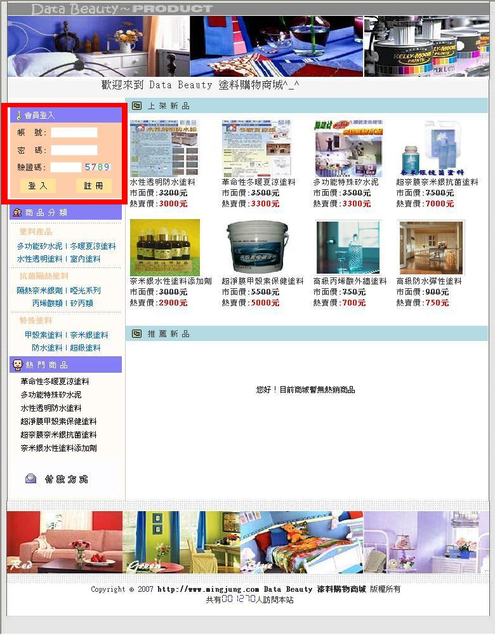

下圖註冊新會員時，出現的基本資料表

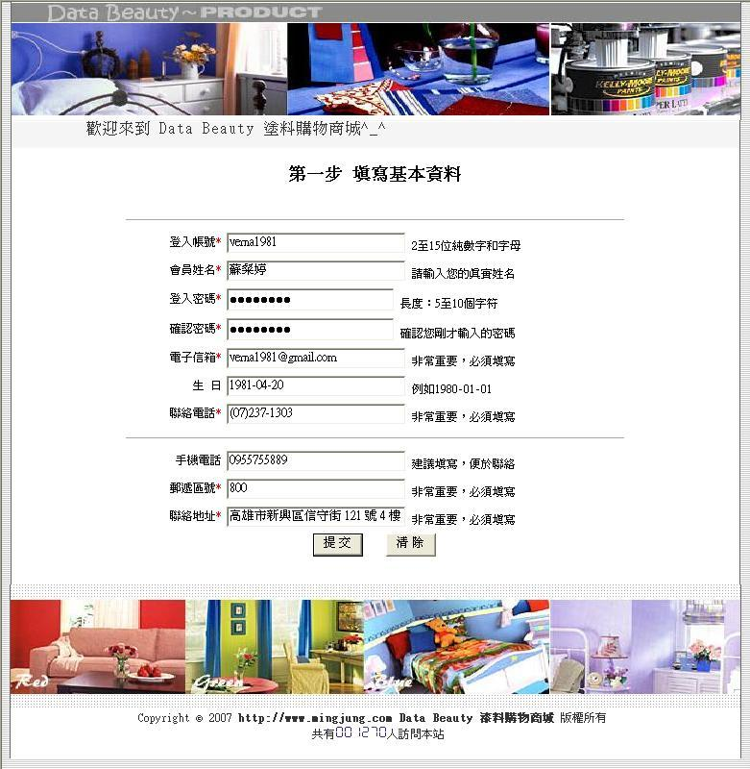

下圖提交後若帳號重覆時的錯誤訊息，可返回上一頁修改帳號
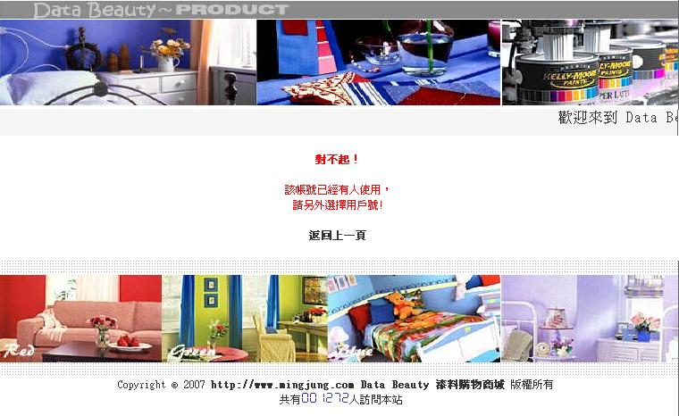
下圖提交後的成功畫面
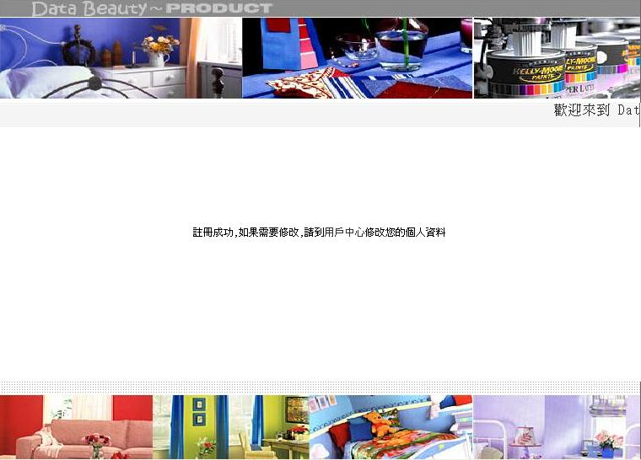
下圖{會員中心} 會員verna的資料與訂單
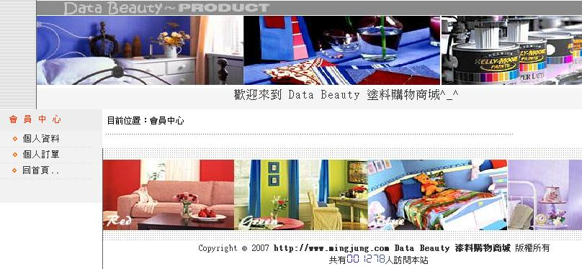
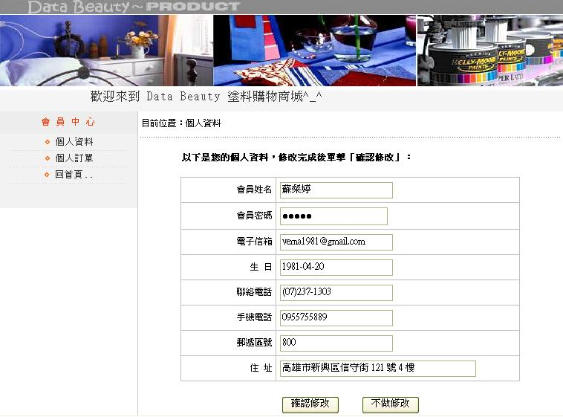
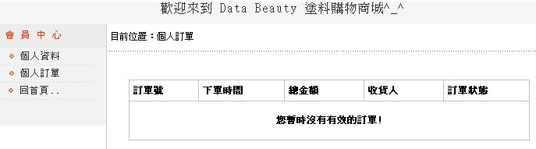
下圖會員verna 瀏覽網站並選擇購買商品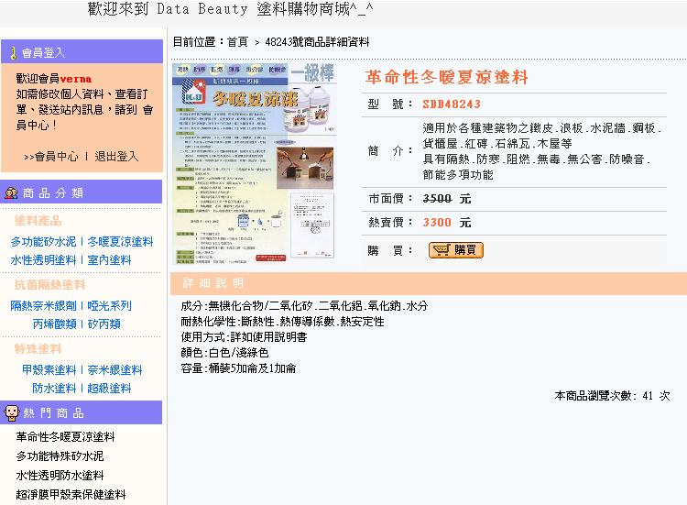
彈跳視窗顯示購物明細，修改數量後需按更新商品才會重新合計，選擇欄若未勾選按下更新商品則此明細刪除
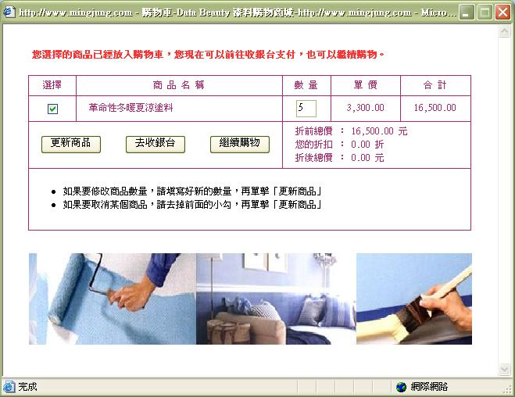
下圖按繼續購物後彈跳視窗關閉，如此循環直至去收銀台
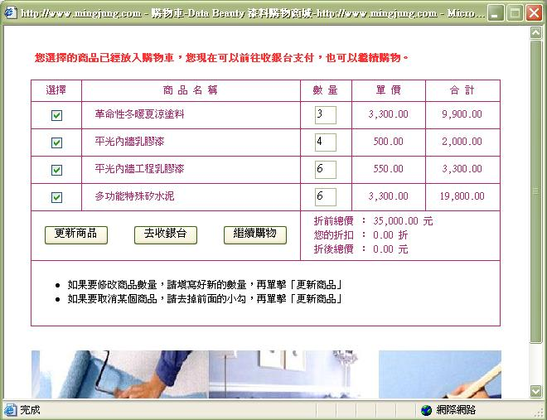
※ 會員若事先沒有登入，則會先出現下圖登入畫面
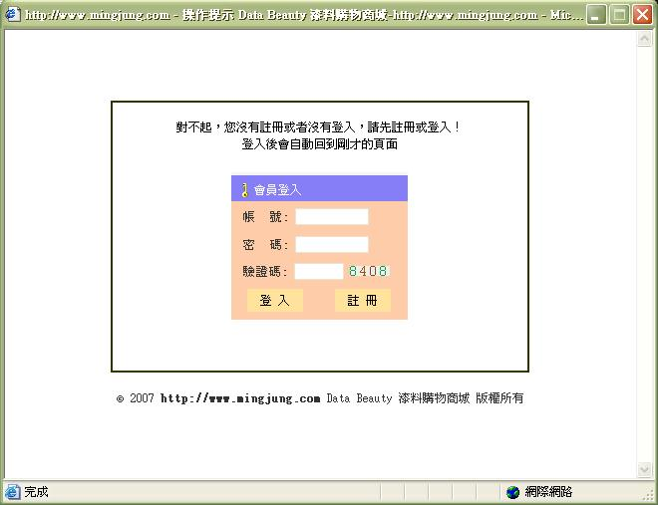
收銀台畫面如下圖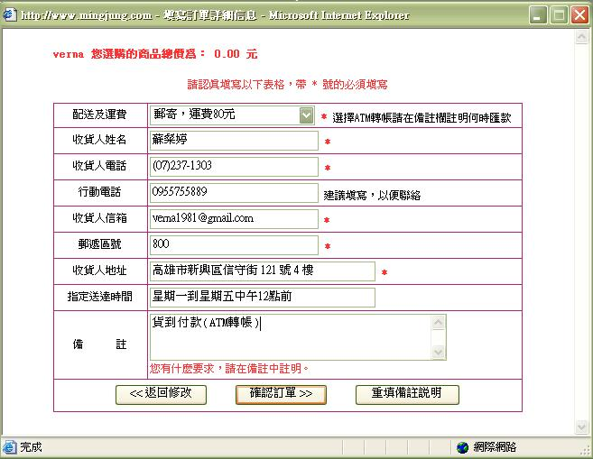
訂單確認與提交如下圖
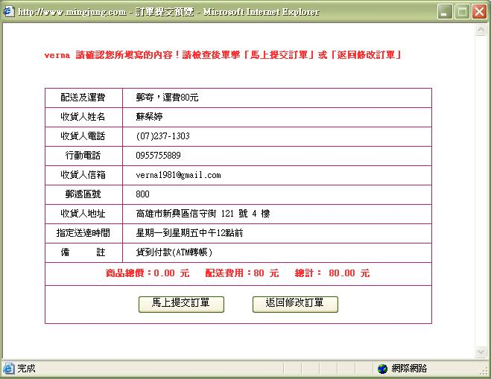
訂單產生如下圖(出貨單由管理人員印出後隨貨寄給會員)
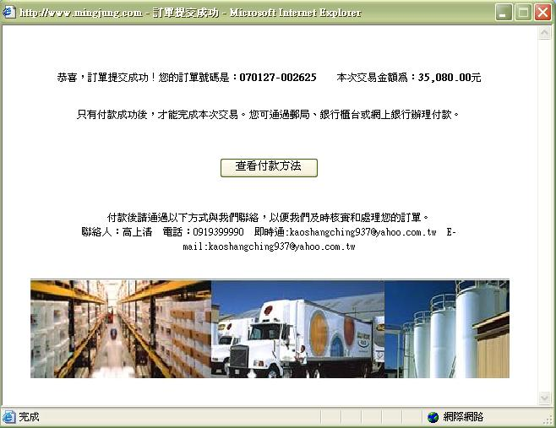
下圖{會員中心}所產生的會員蘇粲婷新訂單資訊
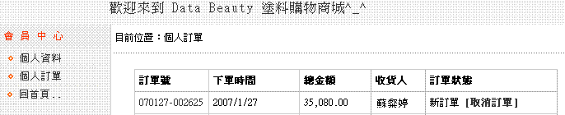

漆料購物網後台管理維護流程

後台管理登入畫面如下圖
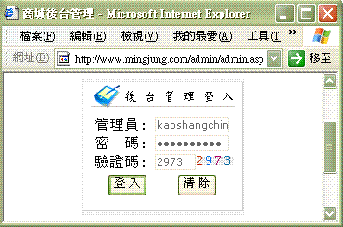

下圖為後台管理維護首面
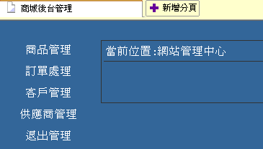
下圖{商品管理}首頁內容 (以修改某商品型號為例)
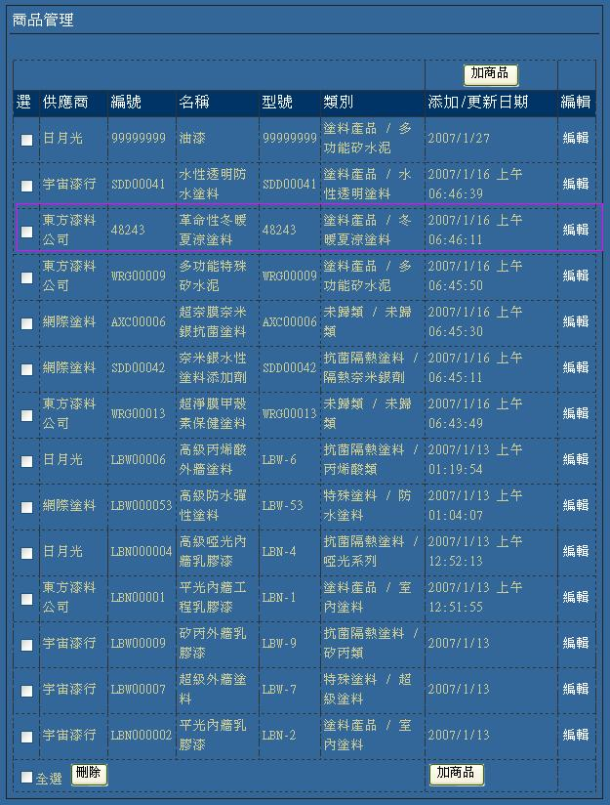
將此商品型號48243改為SDD48243如下圖
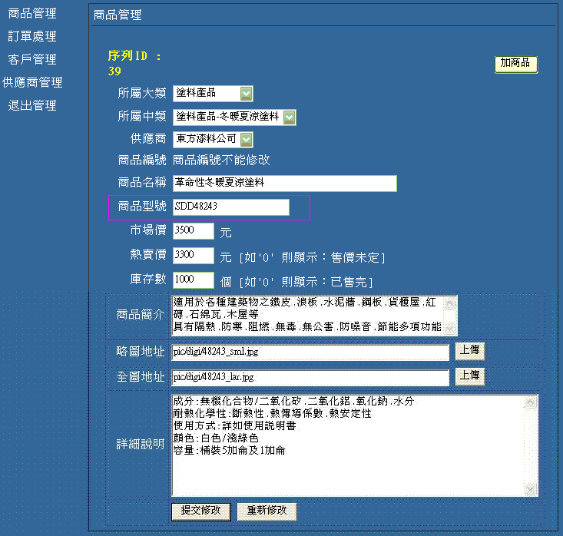

提交修改後成功畫面如下圖
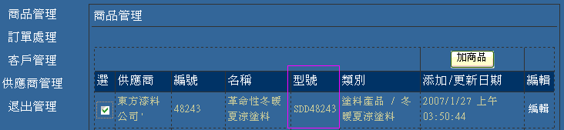
提交修改後新資料內容如下圖(型號SDD48243)
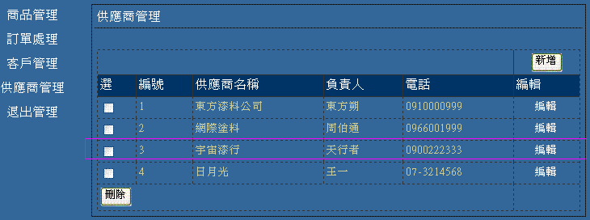
新加商品的資料表如下圖
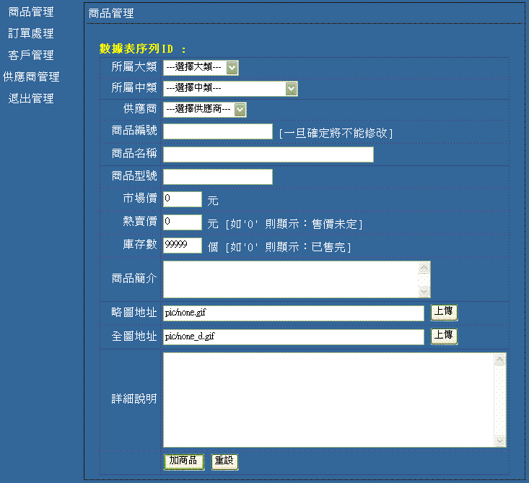
下圖{訂單處裡} 查詢所有新訂單，並做出貨處裡
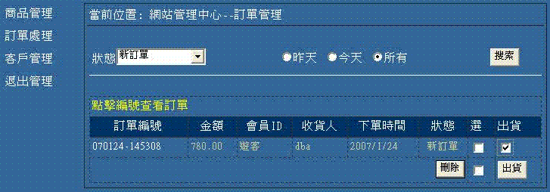

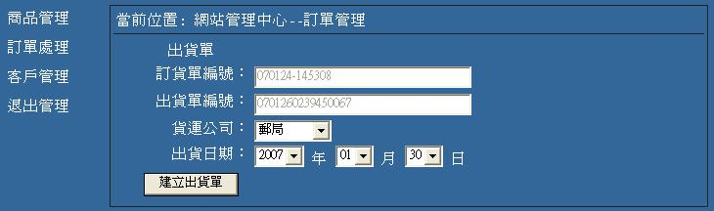

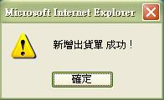

下圖出貨單新增成功後，新訂單即變成[已發貨，待收貨]狀態
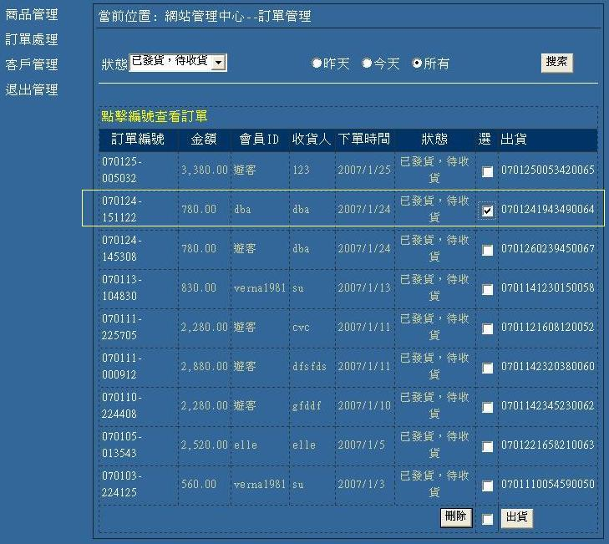
下圖{客戶管理} 修改會員verna1981姓名欄su為 蘇粲婷
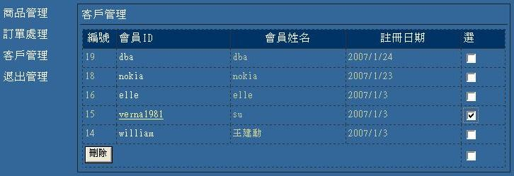
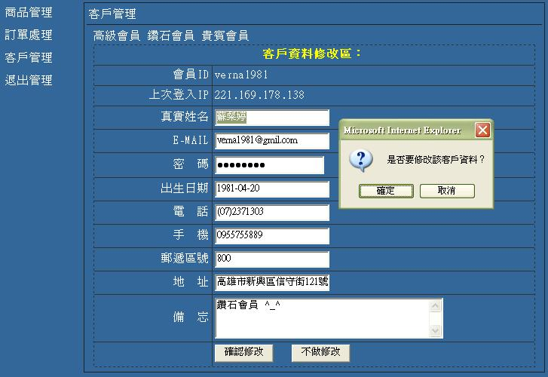
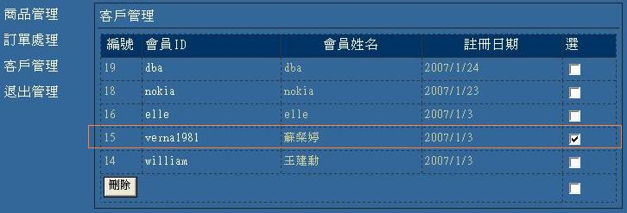
下圖{供應商管理}，編輯3號供應商電話
如下圖將電話0900222333改成0910222333
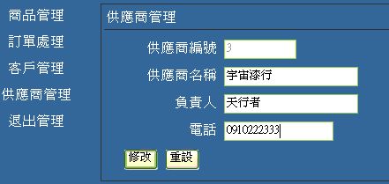
按下修改後成功畫面如下圖
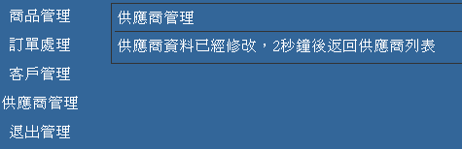
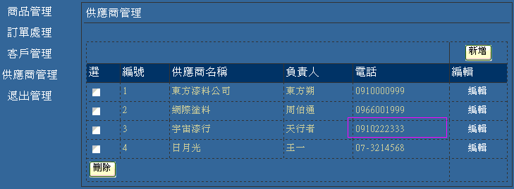

供應商新增格式如下圖
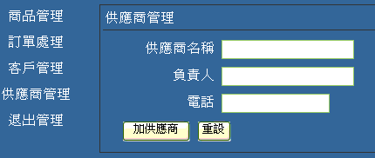
{退出管理}如下圖
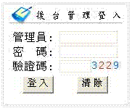

～ ＥＮＤ ～
九、專案分組八研究團隊 Data Beauty感想
組長 陳建甫n954020015
【建甫的喜極而泣】
修習這堂課程，真是出乎我的意料，沒想到～這麼硬…
這真不是開玩笑的隨便講講，以非本科系的我來說，也許前面章節於工作上有應用的部分，還能駕輕就熟，期中考後的章節就顯得非常吃力了。
在讀書會的分組，隸屬第三組，可惜並未達到預期的效果，再加上似乎來的同學愈來愈少，能討論的機會與時間亦不多，但壓力會驅使人不得不硬著頭皮往前衝，尤其是每週上課的每個章節，因為本組人數愈來愈少，導致小弟我幾乎每週都會被點到上台分享，似乎已經不是機率問題；不過，老實說，經過習題說明當中，老師的引導與糾正，真的釐清了很多的觀念，有豁然開朗的感覺。有付出就有收穫。
專案的分組，感謝本組成員一路相挺，互相扶持，分工合作，沒人半途而廢，不會說課程到一半，突然有人要退選，或調到邊疆大陸去等，在project1 & 2的製作過程中，每人發揮自己的專長，正好完全圓滿的能完成一份較為理想的報告。
感謝粲婷小朋友，他可是本組靈魂人物，若沒有他，網站可能長的像沙漠一般，報告大概只有純文字可言，又像稱職的管家與秘書，提醒大家這些那些的，。
感謝建勳，他真是無怨無悔的，扛下一些緊急的大部分的工作，尤其期末網站建置，躺在病床上，也得抱著NB進行coding，隨著漂亮的分數出爐，感冒應該可以完全好起來。
感謝上清，提供本組網站這麼好的idea，以及貢獻大部分的網站程式碼開發工作，菁英人才總是搶著要，學期還沒結束，就去受專業訓練了。
最後，當然是希望辛苦了一學期的老師，能給我們不錯的肯定與分數囉，謝謝老師的用心經營，獲益良多。

王建勳 m9526406054
會修資料庫這門課是覺得老師的書寫的很清楚，所以才來修這門課，果然是讓
我覺得很紮實；從ERD 到EERD 清楚勾勒出資料塑模的藍圖，包含像正規化等課題等，讓我覺得在做資料分析可以遵循的方法；我覺得似乎補足自己對於基本資料庫上的不足認知。這門課，我覺得讓我成長的最多的就是資料庫內部做的部份是SQL效能估算、B+ TREE 的建立、交易及XML章節，從中我學到了在設計SQL時應該注重的效能問題，這對於我的SA 工作有極大助益，也讓我知道為何要有索引，資料為何要做成資料頁，交易及鎖定原理。雖然大家都認為XML很簡單，不過對於從來未接觸的我，也終於明瞭XML到底在說什麼。而在Project 1和2中實地的資料分析和網頁資料庫應用系統實作，更能了解DB及AP的結合雖然我只負責其中一部份程式開發，但是已足夠認知ASP WEB設計方式及如何和資料庫做結合。
在這裡要感謝同組的同學們，沒有組長建甫的殷勤叮嚀，我們組可能無法順利把PROJECT 做出，感謝負責認真的建甫!! 再來就是要謝謝組花-粲婷，沒有她在後面做我們最偉大的後勤工作，而且在大家都還沒進入狀況時，都會提供第一手的資料讓我們度過難關，這個組才有辦法撐到最後！最候要謝謝上清，他把整個Project 系統架構建構出來，沒有上清的幫忙，Project就缺少了靈魂。
另外，也要謝謝習題分組的同學們，尤其是組長政良，他淵博的學識及素養，讓我們在進行習題的撰寫時，能夠適時回復我們心中的疑惑，讓我們的觀念更加清楚。
最後，謝謝老師和助教的指導和幫忙，能修這門課真的是讓我們受益匪淺，讓我們值回票價!!!感謝大家!!!

高上清 m9526406031
當初選這門課時沒想到會這麼吃力，原本我聽完老師第一堂課後有點想退選，只是既然已上課了就說服自己要硬撐下去。對非本科系(通信電子)的我來說，資料庫系統對我來說是非常陌生，甚至還不知道它是什麼?只是憑印象好像是將資料加以整合規劃出有結構層面的資料系統，且工作上幾乎不會碰到因為本身在部隊從事有線電及無線電修護工作，對於資訊方面只是愛寫程式、繪圖及網頁設計。
所以一開始上了老師前幾個章節(ERD.EERD.關聯模式)，或許對未入門的我來說還可以事先研讀後及老師精闢的講解，讓我還能有所領悟，只是期中考時因太過於緊張及考前又到台北受無線電專長訓練，導致考的不甚理想；只是好運是不會這麼長的，經過期中考過後課程上就全變了樣(是指自己本身)，後面的章節(SQL.XML.查詢處理最佳化)就顯得非常吃力了，(由於部隊派我去受ATM(非同步傳輸)專精訓練三個月及單位人力吃緊，幾乎上不到老師的課，只靠課本及假日上網觀看課後錄影)，幾乎快體無完膚了，真深怕期末考會被當掉，只是非常慶幸期末考老師留情或許成績上沒那麼難堪。
專案的分組，真的非常幸運被老師安排在第八組Date Beauty這一組，因為專業領導的組長帶領之下，並有著苦幹實幹任勞任怨的組員互相分工合作，才能完成本學期老師所給予的作業與報告，真的非常感謝你們，沒有你們就沒有我的存在，因為成績自然不會過啦！另在project1 & 2的製作過程中，由組長分配每人所該負責項目，讓每個人都能發揮自己的專長，圓滿的能完成一份較為理想的專案報告。
在本組我所負責專案部分是漆料購物商城程式語言撰寫及網頁製作部分（ASP.NET 2.0、ACCESS 2003、Dreamweaver 8等軟體），在撰寫的過程當中才發現道並不是我所想像的如此簡單，因為翻了好幾本有關ASP.NET網頁製作的書籍，書中介紹的只是皮毛一角而已，當真的要把相關程式整成購物系統時，真會會出現很多的錯誤，那時真的是非常的痛苦，原來當我們將ERD定義出來轉成關聯模式後，再用SQL或相關語言寫入時，真的會出現很多問題，因為不只語言上有問題甚至是軟體也會相衝突。所以最後請教助教、各學長們及民間相關論壇，逐步的將相關撰寫所遇到的問題一一解決，最後終於完成本組所交付的任務。說真的以後叫我在撰寫程式我真的會好好考慮了，因為它真的不是那麼簡單啊！只是在這次的撰寫當中也讓我學習到原本所不知的相關領域(如MSSQL.ORACLE)。
最後，當然是謝謝老師您了，因為沒有您的教導與指教，就不會讓我受益良多了，對資料庫在也這麼陌生了，希望今年真的如願考上中山時，還能在修老師所上的課程。

蘇粲婷 m9426403015
修了這門課，，很能體會老師說過「紥實」這兩個字的意義，本身雖然從事資訊相關的行業，但是對資料庫的認知，就儘在於SQL語法上的操作而已，像是關聯模式的概念、資料結構、查詢所耗費的成本等等真的是一知半解。因為實務上很少碰到，從剛開始修這門課一直到期中考，在學習吸收上，還能靠自己天天讀熟理解來應付，不過期中考後所教的，才讓我見識到什麼才叫做資料庫的「核心理論」，高階正規化、儲存結構、查詢處理與最佳化、交易處理及XML，這些是以前學習資料庫從沒接觸過的，或沒有機會去深入理解，常有跟不上進度的感受，又適逢年底，工作忙碌，熬夜就成了最近這段日子的常態，好不容易熬完期末考，考完後仔細思考，有一、二題題目會覺得難的原因，最大的因素其實是自己學的不夠紥實，如果能好好的用心研讀課本內容，多思考，多做習題，期末考就不必還要把課本再細看，思考那麼久也塗改好幾次。其實想想，這就是研究所的Level吧！不去理解這些，那不就跟大學一樣了？
上完課了，緊繃的心情終於放鬆了，覺得很有價值。雖然在期中考後的部份比較吃不消，例如查詢處理和交易處理的部份，一開始真的不知道算這些到底有什麼意義，但愈到後面就愈覺得有用，特別感謝像梁政良等同學在實務上的經驗分享，讓我更瞭解到資料庫的內部處理情況與其重要性。謝謝老師這學期這麼認真的把這門知識傳授給我們，原本對於資料庫底層以及資料庫運作的原理並不熟悉，當然就更別提要去改善多少資料庫效能了。所幸這次能有機會修到這門課程，讓我對資料庫能有更深入的了解，對未來工作提供了不少幫助。等Project2繳交後，這個課程也正式畫下的句點，但學習是沒有句點的，在這裡謝謝老師的教授，也希望能夠提供幾點建議給老師參考，希望這些能夠對老師有一些幫助：
在課本的部份，課本內容常常會提到參考某圖的資料，有的是本章的圖片，有的是別章的圖片，這對閱讀起來有些不方便，可以的話，是不是就本來要被參考的圖，直接引用至內容下方或附近，成為與描述內容上下相呼應的圖片資料。
在網大的部份，上完課後若想複習上課內容，有了錄影檔就可以再詳細的聽一次。課程教材、講議、習題…等，都放在網大，任何時間點都可以上網找所要的資料，真的很方便。同學們的討論及習題講解都有分組討論，加深對課本內容的印象及瞭解，希望能繼續實施。
另外真的很感謝老師在百忙之中又抽空幫同學們額外上Office Hour，複習上課內容和解答同學不懂的問題，讓同學有多一次學習的機會，希望日後也能繼續實施。
最後還是要感謝老師如此辛苦和用心的教導，讓我學到許多。當然也很感謝政宏及健民助教的幫忙，真的是辛苦了。雖然這門課程每個星期只有短短的兩個半小時，但不管是上課的方式、提供資料庫的相關資源及特別為我們開設的office hour..等等的教學方式，整個學期下來真的是讓我受益良多。非常感謝老師的用心，希望老師能將這樣不錯的教學方式一直的延續下去。

